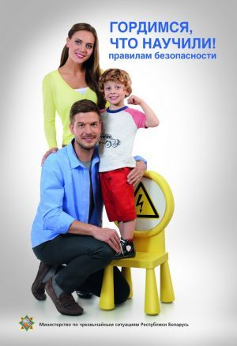
Главная задача информационно-пропагандистской кампании «Гордимся, что научили» - мотивировать родителей обучать детей правилам безопасности. Ни для кого не секрет, что родители всегда любят хвастаться знаниями и умениями своих детей. Но здоровье, жизнь и безопасность ребенка – это самое главное достижение. Именно поэтому идея проекта состоит в том, что научить своего ребенка правилам безопасности – достойно отдельной гордости. Рассказать детям о том, как быть в сложной ситуации, о том, как избежать беды, сделать так, чтобы ребенок знал и всегда правильно вел себя, когда рядом нет взрослых, – разве это не повод для гордости?
Работники МЧС подошли к реализации проекта комплексно: одновременно были запущены аудио- и видеоролики, наглядно-изобразительная и сувенирная продукция, наружная реклама, которые выполнены в едином стиле, что способствует целостному восприятию аудиторией. В рамках кампании для родителей и детей спасатели проводят презентационные мероприятия, во время которых можно протестировать знания своего ребенка, принять участие в обучающих конкурсах и при этом получить памятные призы.
Уважаемые родители! Напоминаем, что начать простые уроки безопасности со своими детьми Вы можете, используя раздел «МЧС родителям и педагогам» на сайте 112.by. Проверить и закрепить знания можно, пройдя тест для детей и родителей, перейдя по ссылке http://mchs.gov.by/test/. Ответив правильно на все вопросы, Вы сможете гордиться, что научили своего ребёнка. Распечатывайте и делитесь в социальных сетях грамотой «Гений безопасности», где отмечены и родитель, и ребенок. Обращайте внимание на визуальную рекламу, следите за ходом проведения кампании на сайте МЧС, а также в СМИ.
Давайте вместе гордиться тому, что научили своих детей правилам безопасности!

